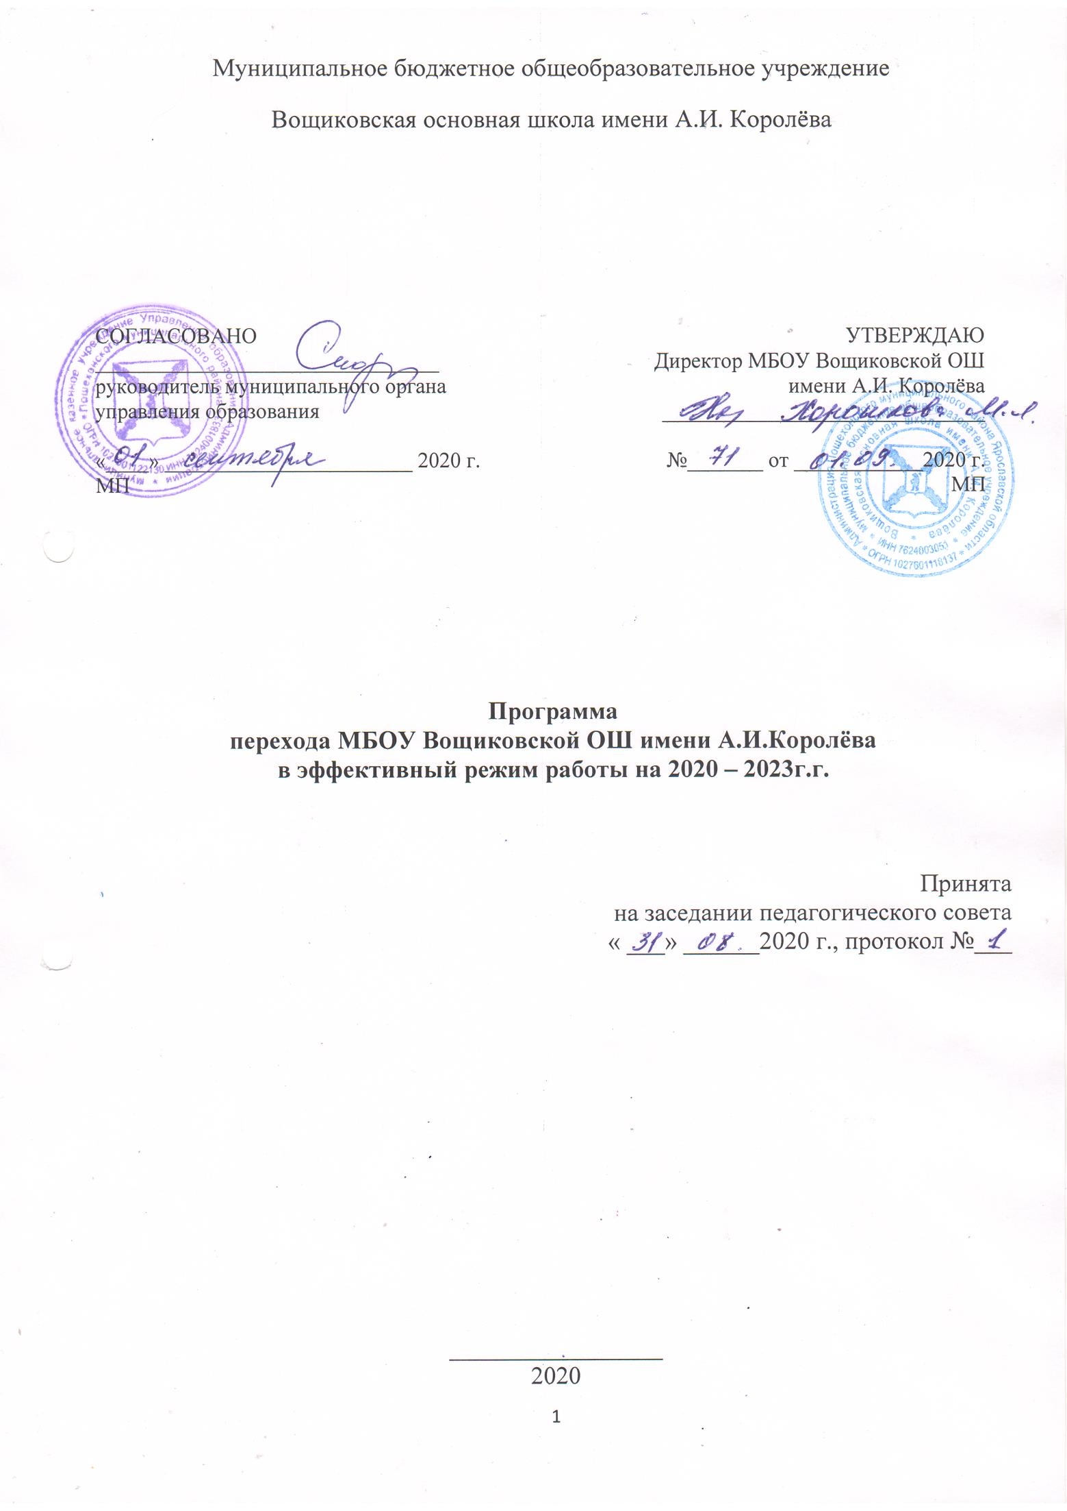

**Оглавление**

Паспорт Программы ……………………………………………………………… стр.3

Аналитический раздел Программы ……………………………………………… стр.5

Целевой раздел Программы …………………………………………………..… стр.9

Целевые показатели Программы …………………………………………….…. стр.9

Содержательный раздел Программы ……………………………………………стр.10

Дорожная карта реализации Программы ……………………………………….стр.11

Оценочный раздел Программы ………………………………………………….стр.13

Ресурсное обеспечение Программы ……………………………………………стр.15

Структура управления Программой ………………………………………….. стр.15

Приложения:

• Карта приоритетов ………………………………………………………….стр.15

• Таблица соотношений целей и задач по выбранным приоритетам ……..стр.16

• Детализированный план реализации по каждому из приоритетов (на первый год реализации Программы) ………………………………………………………стр.17

• План мониторинга достижения целевых показателей ……………………стр19

• Описание рисков …………………………………………………………….стр.21

**Паспорт Программы**

|  |  |
| --- | --- |
| Наименование | Программа перехода МБОУ Вощиковской ОШ имени А.И.Королёва в эффективный режим работы на 2020 – 2023г.г. |
| Основание разработки – актуальность для школы | Аналитические данные итоговой аттестации по русскому языку и математике за три последних года показывают плавающую динамику результатов. Относительный средний балл по математике и русскому языку ниже среднего по Пошехонскому району.  Несмотря на высокие результаты качества ВПР в 4 классе, наблюдается снижение качества в основной школе. Результаты 5 класса показали значительное снижение качества за 2 года по всем предметам, кроме русского языка. Очень низкие результаты ВПР показали обучающиеся 6 класса. Доля призёров муниципального этапа Всероссийской олимпиады школьников в 2020г. – 4%.  Педагоги плохо владеют навыками самоанализа педагогической деятельности, и, следовательно, не видят свои слабые стороны. Не все педагоги желают менять привычный стиль преподавания. Не осуществляется индивидуализация обучения, идёт ориентация на среднего ученика. На основе анализа результатов тестирования ИРО, ЦОиККО специальных профессиональных и метапредметных компетенций педагогов выявлены их дефициты. |
| Основные разработчики | Рабочая группа педагогических и руководящих работников МБОУ Вощиковской ОШ имени А.И.Королёва, члены Управляющего совета |
| Приоритеты Программы | - улучшение качества преподавания  - создание системы психолого-педагогического сопровождения обучающихся |
| Ожидаемые конечные результаты реализации | 1.Относительный средний балл по результатам ГИА:  математика: 2019г.-1,05 , 2023г. – 1,1  русский язык: 2019г. -0,96, 2023г. – 1,05  3.Результаты Всероссийских проверочных работ: относительный средний балл достижения планируемых результатов 2019г. – 0,74 (средний по предметам), в 2023г. – 0,95.  4.Результаты участия обучающихся школы в олимпиадах: доля призёров муниципального этапа Всероссийской олимпиады школьников: 2020г. – 4%, 2023г. – 7%  *Группа дополнительных показателей*  1. Доля обучающихся, повысивших уровень школьной мотивации: 10%  2. Доля обучающихся, их родителей и педагогов, удовлетворенных качеством условий образования в ОО: 90%  3. Доля педагогов школы, включенных в активные формы взаимодействия и саморазвития: 100%  4. Доля обучающихся разных категорий, которым оказана адресная поддержка: 100% |
| Сроки и этапы реализации Программы | 1. Первый этап: июнь-сентябрь 2020г. – аналитико-диагностический.  Цель: проведение аналитической и диагностической работы, разработка текста и утверждение программы перехода школы в эффективный режим работы (в части улучшения образовательных результатов)  2. Второй этап: октябрь 2020г.- июнь 2021г. – деятельностный.  Цель: реализация Программы перехода школы в эффективный режим работы, доработка и реализация подпрограмм Программы  3. Третий этап: июнь2021- август 2021г. – этап промежуточного контроля и коррекции.  Цель*:* отслеживание и корректировка планов реализации Программы, апробация и экспертная оценка информационно-методического обеспечения образовательной деятельности.  4. Четвертый завершающий этап: июнь-август 2023г.  Цель: подведение итогов реализации Программы перехода школы в эффективный режим работы, распространение опыта работы, разработка нового стратегического плана развития школы. |
| Ответственные лица, контакты | Хорошкова Маргарита Львовна, директор, 89605342095  Смирнова Светлана Анатольевна, заместитель директора по УВР, 89066329153 |

**Аналитический раздел Программы**

МБОУ Вощиковская ОШ имени А.И. Королева находится в д.Вощиково Пошехонского района. Удалена от близлежащих городов: от Пошехонья – 30 км, от Рыбинска – 50 км. В микросоциуме школы имеются: Вощиковский дом культуры, сельская библиотека, Вощиковская амбулатория. В 2020-2021 учебном году в школе обучается 41 ученик с 1 по 9 класс: 16 обучающихся начальной школы и 25 – основной школы. В школе 7 классов-комплектов. Подвоз детей (11 чел.), проживающих на расстоянии более 3 км, осуществляется школьным автобусом по двум направлениям. Показатели социального благополучия обучающихся нельзя назвать критичными, в то время, как показатели образовательной деятельности требуют изменений.

Анализ результатов ГИА в 9 классе по русскому языку и математике за 3 года (2017-2019 годы) показал, что результаты ГИА (относительный средний балл) по русскому языку имеют плавающую динамику на школьном уровне и уровне региона, и ниже относительного среднего балла на муниципальном уровне. Результаты ГИА в 9 классе по математике имеют плавающую динамику на школьном уровне, за последние 2 года относительный средний балл выше среднего по региону, относительный средний за 3 года ниже среднего на муниципальном уровне.

Результаты ГИА-9 по русскому языку:

Результаты ГИА-9 по математике:

Соответствие внешнего независимого оценивания (результаты ГИА) внутреннему оцениванию образовательных результатов (оценки за год) составляет 90%.

По данным протоколов экзаменов за 3 года выявлены следующие проблемы: по русскому языку было выявлено, что особые затруднения вызывают у детей задания с кратким ответом, а также задания, требующие осмысленного прочтения текстов, по математике имеются проблемы с решением второй части заданий.

Анализ результатов анкетирования педагогов по вопросам изучения причин низких образовательных результатов учащихся по ГИА выявил следующие проблемы:

* Неумение учащихся использовать полученные знания на практике, переносить на другие задачи, материал.
* Недостаток организованности и самоконтроля учащихся.
* Сильная неуверенность, тревога, страх перед экзаменом.
* Низкая мотивация детей к обучению.
* Низкий контроль со стороны родителей за учебной деятельностью ребёнка.
* Использование малоэффективных методов обучения.

Результаты ВПР показывают стабильные результаты качества знаний у выпускников начальной школы и снижение качества у обучающихся основной школы. Соответствие отметок, полученных за ВПР отметкам, полученным обучающимися за учебный год, составляет 96% в начальной школе и 31% в основной.

Анализ достижений планируемых результатов в соответствии с ООП ООО по результатам ВПР выявил, что проблемы связаны больше не с предметными результатами обучения, а с метапредметными:

* умение определять понятия, создавать обобщения, устанавливать аналогии, классифицировать, самостоятельно выбирать основания и критерии для классификации, устанавливать причинно-следственные связи, строить логическое рассуждение, умозаключение и делать выводы;
* умение создавать, применять и преобразовывать знаки и символы, модели и схемы для решения учебных и познавательных задач;
* смысловое чтение.

Результаты Всероссийской олимпиады школьников показали стабильные результаты в течение 3 лет на школьном уровне, только за 2019 год имеются 2 призера муниципального этапа (по английскому языку и ОБЖ).

|  |  |
| --- | --- |
| Победители и призеры Всероссийской олимпиады школьников | |
| Школьный этап | Муниципальный этап |
|  |  |

За последние 3 года наблюдается плавающая динамика наличия контингента обучающихся:

Педагогический коллектив школы стабильный, средний возраст педагогов 47 лет. Среди педагогов имеют высшее образование – 100%, высшую категорию – 9%, первую – 82%, не имеют категории – 9% (молодой специалист). 91% педагогов имеют педагогический стаж более 5 лет, 5 педагогов имеют стаж более 30 лет. Все педагоги участвуют в методической работе школы и в работе районных методических объединений.

Результаты тестирования ИРО, ЦОиККО специальных профессиональных и метапредметных компетенций педагогов показали наличие дефицитов

в целеполагании:

* Способность обобщать задачи в конкретную цель.
* Владение приемами и техниками обучения целеполаганию.
* Умение отбирать методы и приемы диагностики и прогнозирования для постановки целей профессионального развития.

в методической компетенции:

* Владение современным подходом к организации инновационной деятельности.
* Владение методами анализа и выяснения причин снижения результативности участия обучающихся в конкурсных мероприятиях.

в технологической компетенции:

* Владение общетехнологическими умениями педагога.
* Умение применять технологию саморазвития личности.

|  |  |
| --- | --- |
| SWOT-АНАЛИЗ ВНУТРЕННИХ ФАКТОРОВ РАЗВИТИЯ ШКОЛЫ | |
| *Оценка актуального состояния внутреннего потенциала* | |
| *Сильные стороны* | *Слабые стороны* |
| Стабильный педагогический коллектив. | Слабая аналитическая деятельность педагогов школы. |
| 9% педагогов имеют высшую квалификационную категорию, 82%-первую | Не все педагоги желают менять привычный стиль преподавания. |
| 100% педагогов регулярно проходят КПК | Слабая диагностическая работа по предметам. Диагностика проводится только по работам Статград. |
| Благоприятный психологический климат в коллективе. | Есть педагоги – не специалисты: химия, биология, география, русский язык, начальные классы. |
| Хорошая МТБ: 4 классных кабинета укомплектованы компьютером и проектором, 3 кабинета - интерактивными досками, 1 кабинет- компьютером. | Ориентация работы коллектива на среднего ученика.  Нет системы в работе со слабыми и с сильными обучающимися. |
|  | Неразвитость монологической речи у обучающихся (не умеют формулировать ответы на задания открытого типа), плохо пишут сочинения, эссе. |
|  | Незаинтересованность родителей в достижении высоких результатах обучения детей |
| *Оценка перспектив развития в соответствии с изменениями внешней среды* | |
| *Возможности* | *Риски. Угрозы* |
| Использование индивидуальных образовательных маршрутов обучающихся для повышения образовательных результатов обучающихся. | Загруженность педагогов, администраторов  Кадровые риски связаны:  - с нагрузкой педагога: разные учебные предметы, занятия внеурочной деятельности, занятия дополнительного образования;  - с долей педагогов - не специалистов (36%);  - с отсутствием узких специалистов для психолого-педагогического сопровождения обучающихся: логопедов, дефектологов |
| Использование ресурсов школ-партнёров, районной методической службы, педагогической и методической лабораторий |
| Введение в учебный план курса внеурочной деятельности «Функциональная грамотность» |

На основе выявленных проблем определились следующие приоритеты:

- улучшение качества преподавания

- психолого-педагогическое сопровождение обучающихся

**Целевой раздел Программы**

Цель Программы: Повышение образовательных результатов обучающихся школы

Задачи Программы:

* способствовать формированию метапредметных результатов обучающихся через применения технологий и методик, направленных на формирование навыков смыслового чтения;
* обеспечить психолого-педагогическое сопровождение обучающихся;
* улучшить качество преподавания через систему поддержки профессионального развития педагогов

**Целевые показатели Программы**

|  |  |  |  |  |  |
| --- | --- | --- | --- | --- | --- |
| Показатели | Индикатор | Значения по годам | | | |
|  |  | базовый | 2021 | 2022 | 2023 |
| Динамика результатов ГИА-9 по основным предметам (русский язык/математика) | Относительный средний балл (русский/математика) | 0,96/1,05 | 1/1,05 | 1/1 | 1,05/1,1 |
| Динамика результатов ВПР | Относительный средний балл достижения планируемых результатов | 0,74 | 0,80 | 0,90 | 0,95 |
| Динамика результатов участия обучающихся в олимпиадах | Доля призёров муниципального этапа | 4% | 7% | 7% | 10% |
| Доля обучающихся, повысивших степень школьной мотивации. | % |  | 7 | 7 | 10 |
| Доля обучающихся, их родителей и педагогов, удовлетворенных качеством условий образования. | % | 72 | 75 | 85 | 90 |
| Доля педагогов школ, включенных в активные формы взаимодействия и саморазвития (профессиональные сообщества, конкурсное движение и др.) | % | 66% | 100 | 100 | 100 |
| Доля обучающихся с образовательной неуспешностью, которым оказана адресная поддержка | % |  | 100 | 100 | 100 |

**Содержательный раздел Программы**

Главные усилия педагогического коллектива школы будут сосредоточены в двух направлениях: улучшение качества преподавания и обеспечение психолого-педагогического сопровождения обучающихся.

Качество преподавания будет проявляться в усовершенствовании проектирования, проведения, анализа уроков, применении педагогами эффективных методик, приёмов, технологий. Все они будут направлены на улучшение образовательных результатов обучающихся: предметных, метапредметных и личностных. Педагогической стратегией в этом направлении выбрана стратегия смыслового чтения.

Психолого-педагогическое сопровождение предполагает индивидуализацию образовательного процесса. Это будет выражаться в оказании помощи детям, испытывающим трудности в обучении, общении, имеющим состояние тревожности в период подготовки к экзаменам. Также планируется индивидуальная работа с одарёнными детьми в рамках реализации программы «Одарённые дети». Индивидуализация образовательного процесса будет способствовать повышению уровня школьной мотивации и, следовательно, улучшению образовательных результатов обучающихся.

**Дорожная карта реализации Программы**

|  |  |  |  |  |  |  |  |
| --- | --- | --- | --- | --- | --- | --- | --- |
| №п/п | задачи | действия | планируемый результат (качественный показатель) | результат (количественный показатель) | | ответственные | сроки |
| Приоритет 1: Улучшение качества преподавания  Цель: создать условия для профессионального развития педагогов | | | | | | |  |
| 1 | Создать систему поддержки профессионального развития педагогов | Создание профессиональных обучающихся сообществ педагогов (ПОС) | Выработка единых подходов к преподаванию, вовлечение педагогов в  планирование и анализ уроков | | 100% педагогов включены в работу ПОС | Заместитель директора по УВР | Сентябрь 2020 |
| Деятельность педагогов в ПОС | 2020-2023 |
| Включение педагогов в деятельность муниципальных педагогической и методической лабораторий | Повышение качества образовательной деятельности в направлениях: формирование функциональной грамотности у обучающихся и психолого-педагогического сопровождения детей | | 80% педагогов включены в деятельность лабораторий | Администрация | 2020-2023 |
|  |  | Обеспечение стимулирования педагогов, показывающих стабильное улучшение образовательных результатов обучающихся | Повышение мотивации педагогов | |  | Директор | 2020-2023 |
| Приоритет 2: Психолого-педагогическое сопровождение обучающихся  Цель: повышение качества образовательных результатов обучающихся | | | | | | |  |
| 1 | Обеспечить индивидуализацию образовательного процесса | Создание индивидуальных образовательных маршрутов для обучающихся, испытывающих трудности в обучении | Повышение мотивации к обучению, улучшение результатов ВПР | Доля обучающихся, повысивших мотивацию – 10%  Относительный средний балл достижения планируемых результатов по ВПР - 1 | |  | Сентябрь 2020  Сентябрь 2021  Сентябрь 2022 |
|  |  | Разработать и реализовать программу «Одаренные дети» | Повышение мотивации к обучению, улучшение результатов олимпиад и конкурсов | Доля обучающихся, повысивших мотивацию – 10% Доля призёров муниципального этапа ВОШ:7% | |  | 2020-2023 |
|  |  | Реализация плана мероприятий подготовки к ГИА | Улучшение результатов ГИА по русскому языку и математике | Относительный средний балл: математика 1,1  русский язык 1,05 | |  | 2020-2023 |
| 2 | Включить в образовательную деятельность технологии, методики, направленные на формирование у обучающихся навыков смыслового чтения | Реализация курса внеурочной деятельности «Функциональная грамотность» в 1-8 классах | Улучшение у обучающихся навыков смыслового чтения | Имеют уровни сформированностиметапредметных результатов (смысловое чтение)  обучающихся  базовый – 70% обучающихся  повышенный – 30% обучающихся | |  | 2020-2021 |
| Отработка приёмов работы с текстом на всех уроках и внеклассных мероприятиях |  | 2020-2021 |

**Оценочный раздел Программы**

|  |  |  |  |  |
| --- | --- | --- | --- | --- |
| Предмет мониторинга | Критерии | Показатели | Инструменты | Источники |
| Качество процессов | Динамика качества подготовки обучающихся | Динамика относительного среднего балла по результатам ГИА (математика, русский язык) | Анализ результатов ГИА | Протоколы экзаменов |
| Динамика результатов ВПР | Анализ ВПР | Результаты ВПР |
| Показатель обученности | Анализ уровня обученности | Данные о результатах обучения по всем предметам |
| Доля призёров муниципального этапа ВОШ | Анализ результатов ВОШ | Приказ МКУ Управления образования о результатах ВОШ |
| Динамика метапредметных результатов (смысловое чтение) | Анализ результатов | Мониторинг |
|  | Соответствие результатов внешнего независимого оценивания результатам внутреннего оценивания обучающихся | Процент соответствия результатов по предметам | Анализ результатов | Протоколы экзаменов, результаты ВПР |
| Качество условий | Степень удовлетворённости обучающихся и родителей качеством условий образования в ОО | Доля родителей и обучающихся, удовлетворённых качеством условий образования в ОО | Анализ удовлетворённости | Результаты анкетирования |
| Качество процессов | Динамика обучающихся с образовательной неуспешностью, охваченных психолого-педагогическим сопровождением | Доля обучающихся с образовательной неуспешностью, охваченных психолого-педагогическим сопровождением | Анализ охвата | Результаты успеваемости за четверти, результаты ВПР |
| Динамика уровней мотивации обучающихся | Доля обучающихся с различными уровнями мотивации | Диагностика | Результаты диагностики – справка |
| Повышение профессионального мастерства педагогов | Доля педагогов, включённых в активные формы взаимодействия | Анализ включённости педагогов в деятельность | Индивидуальные планы профессионального развития педагогов |

**Ресурсное обеспечение Программы**

Ресурсами программы является кадровый состав школы. Координатором реализации программы является директор школы. Он координирует деятельность коллектива по реализации программы, отвечает за нормативно-правовое и финансовое обеспечение программы. Ответственным исполнителем является заместитель директора по учебно-воспитательной работе. Он обеспечивает организацию деятельности коллектива по реализации программы, контроль качества деятельности. Осуществляет диагностику образовательного процесса. Руководители профессиональных обучающихся сообществ обеспечивают их деятельность. Педагоги школы являются исполнителями программы. Дополнительными ресурсами обеспечения программы будет муниципальный Координационный Совет для реализации деятельности ШНОР и ШНСУ и Региональный координационный Совет ШНОР и ШНСУ.

**Структура управления Программой**

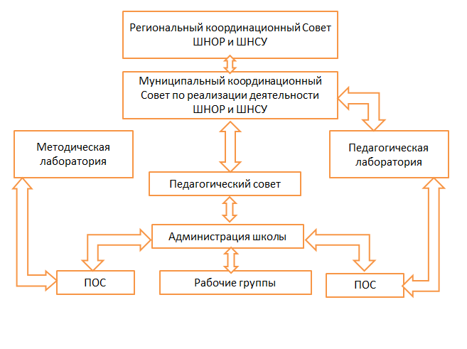

**Приложения**

**Карта приоритетов (МАТРИЦА ПРИОРИТЕТОВ как инструмент актуализации и визуализации стратегии изменений)**

|  |  |  |
| --- | --- | --- |
| ПРИОРИТЕТЫ (целевые ориентиры)  Изменения, желаемое будущее | 1.Улучшение качества преподавания | 2.Психолого-педагогическое сопровождения обучающихся |
| Каковы основные черты и характеристики каждого приоритетов деятельности школы | Компетенции педагогов | Индивидуализация образования: сопровождение обучающихся, имеющих трудности в обучении, одарённых детей |
| ОБЯЗАТЕЛЬНЫЕ изменения после достижения приоритета (ЧТО ПРОИЗОЙДЕТ?) | 1 Развитие профессиональной компетентности педагогов.  2 Улучшение образовательных результатов обучающихся | Улучшение предметных и метапредметных (смысловое чтение) результатов обучающихся |
| СРОЧНЫЕ изменения, которые должны произойти | Мотивация педагогов к профессиональному росту | Повышение мотивации обучающихся |
| ЖЕЛАЕМЫЕ изменения | 1.Мотивация педагогов к профессиональному росту  2.Улучшение образовательных результатов обучающихся  3. Удовлетворённость родителей и обучающихся качеством образовательного процесса | 1.Улучшение предметных и метапредметных (смысловое чтение) результатов обучающихся  2.Удовлетворённость родителей и обучающихся качеством образовательного процесса |
| Изменения, СИЛЬНО СВЯЗАННЫЕ С ДРУГИМИ ПРИОРИТЕТАМИ | 1.Улучшение образовательных результатов обучающихся  2. Удовлетворённость родителей и обучающихся качеством образовательного процесса | Улучшение предметных и метапредметных (смысловое чтение) результатов обучающихся |
| Изменения, которые могут произойти, но они, СЛАБО или никак НЕ СВЯЗАНЫ С ДРУГИМИ ПРИОРИТЕТАМИ | Педагоги повысят квалификационные категории, станут участниками конкурсов профмастерства |  |

**Таблица соотношений целей и задач по выбранным приоритетам Программы**

|  |  |  |  |
| --- | --- | --- | --- |
|  | Описание | Критерии успеха – по каким признакам вы узнаете, что цель достигнута/задача выполнена | Действия по выполнению каждой задачи |
| Приоритет 1: Улучшение качества преподавания  Цель: создать условия для профессионального развития педагогов | | | |
| Задача 1. | Создать систему поддержки профессионального развития педагогов | Созданы и функционируют ПОС  % включённости педагогов в активные формы взаимодействия | Создание профессиональных обучающихся сообществ педагогов (ПОС)  Включение педагогов в деятельность муниципальных педагогических и методических лабораторий  Обеспечение стимулирования педагогов, показывающих стабильное улучшение образовательных результатов обучающихся |
| Приоритет 2: Психолого-педагогическое сопровождение обучающихся  Цель: повышение качества образовательных результатов обучающихся | | | |
| Задача 1. | Обеспечить индивидуализацию образовательного процесса | Повышение мотивации к обучению, улучшение результатов ВПР, улучшение результатов олимпиад и конкурсов | Создание индивидуальных образовательных маршрутов для обучающихся, испытывающих трудности в обучении  Разработка программы работы с одарёнными детьми  Реализация плана подготовки к ГИА |
| Задача 2. | Включить в образовательную деятельность технологии, методики, направленные на формирование у обучающихся навыков смыслового чтения | Улучшение у обучающихся навыков смыслового чтения | Реализация курса внеурочной деятельности «Функциональная грамотность» в 1-8 классах  Отработка приёмов работы с текстом на всех уроках и внеклассных мероприятиях |

**Детализированный план реализации по каждому из приоритетов (на первый год реализации Программы)**

|  |  |  |  |  |
| --- | --- | --- | --- | --- |
| Задачи | Наименование мероприятия | Сроки | Ответственный | Ожидаемый результат |
| Приоритет 1: Улучшение качества преподавания | | | | |
| Создать систему поддержки профессионального развития педагогов | Разработка положения о ПОС | До 25.09.2020 | Директор | Положение разработано |
| Педсовет «ПОС как условие для профессионального развития педагогов» | 01.10.2020 | Директор | Знакомство с положением, распределение педагогов в ПОС |
| Открытые уроки в рамках ПОС: разработка, проведение , анализ | 1 раз в неделю | Заместитель директора по УВР | Повышение профессиональных компетенций педагогов |
|  |  |  |  |
| Приоритет 2: Психолого-педагогическое сопровождение обучающихся | | | | |
| Обеспечить индивидуализацию образовательного процесса | Заседание рабочей группы №1 по разработке формы индивидуального образовательного маршрута (ИОМ) для обучающихся, испытывающих трудности в обучении | До 06.10.2020 | Рабочая группа №1 | Разработана форма индивидуального образовательного маршрута |
| Заседание рабочей группы №2 по разработке программы «Одарённые дети» | До 06.10.2020 | Рабочая группа №2 | Программа разработана |
| Диагностика учебной мотивации и тревожности обучающихся | До 10.10.2020 | Педагог-психолог | Выявлены дети с низким уровнем мотивации, повышенным уровнем тревожности |
| Проведение и анализ стартовых диагностических работ | До 10.10.2020 | Учителя | Выявлены затруднения у обучающихся |
| Педсовет «Психолого-педагогическое сопровождение обучающихся как средство повышения качества образования. Внесение изменений в Положение о промежуточной аттестации (изменение форм)» | 15.10.2020 | Директор | Выработаны единые подходы к психолого-педагогическому сопровождению обучающихся.  Утверждена форма ИОМ. Утверждена программа работы с одарёнными детьми.  Определён список детей, нуждающихся в сопровождении. Утверждение Положения о промежуточной аттестации обучающихся. |
| Реализация плана мероприятий по подготовке к ГИА | В течение года | Педколлектив | План реализован |
| Мониторинг уровня обученности обучающихся | Май 2021 | Заместитель директора по УВР |  |
| Включение в образовательную деятельность технологий, методик, направленных на формирование у обучающихся навыков смыслового чтения | Реализация курса внеурочной деятельности «Функциональная грамотность» в 1-8 классах | 2020-2021уч.год | Заместитель директора по УВР | Имеют уровни сформированности метапредметных результатов (смысловое чтение)  обучающихся  базовый – 70% обучающихся  повышенный – 30% обучающихся |
| Отработка приёмов работы с текстом на всех уроках и внеклассных мероприятиях |
| Мониторинг метапредметных результатов (смысловое чтение) | Апрель 2021 |

**План мониторинга достижения целевых показателей**

|  |  |  |  |  |
| --- | --- | --- | --- | --- |
| Показатели | Индикатор |  | | |
|  |  | Инструменты | Срок | Кто проводит |
| Динамика результатов ГИА-9 по основным предметам (русский язык/математика) | Относительный средний балл (русский/математика) | Анализ результатов ГИА | Ежегодно в июне | Заместитель директора по УВР |
| Динамика результатов ВПР | Относительный средний балл достижения планируемых результатов | Анализ результатов ВПР | Ежегодно в июне | Заместитель директора по УВР |
| Динамика результатов участия обучающихся в олимпиадах | Доля призёров муниципального этапа | Анализ результатов олимпиад | Ежегодно в январе | Руководитель программы работы с одарёнными детьми |
| Динамика метапредметных результатов (смысловое чтение) | Уровни достижения результатов | Диагностика метапредметных результатов | Ежегодно в марте | Заместитель директора по УВР |
| Доля обучающихся, повысивших степень школьной мотивации. | % | Диагностика | Ежегодно в феврале | Педагог-психолог |
| Доля обучающихся, их родителей и педагогов, удовлетворенных качеством условий образования. | % | Анкетирование | Ежегодно в марте | Соцпедагог |
| Доля педагогов школ, включенных в активные формы взаимодействия и саморазвития (профессиональные сообщества, конкурсное движение и др.) | % | Анализ | Ежегодно в июне | Директор |
| Доля обучающихся с образовательной неуспешностью, которым оказана адресная поддержка | % | Анализ | Ежегодно в июне | Соцпедагог |

**Описание рисков**

К рискам реализации программы перехода в эффективный режим, которые могут препятствовать достижению планируемых результатов, следует отнести следующие:

1. Загруженность педагогов, администраторов

Кадровые риски связаны:

- с нагрузкой педагога: разные учебные предметы, занятия внеурочной деятельности, занятия дополнительного образования;

- с долей педагогов-не специалистов (36%);

- с отсутствием узких специалистов для психолого-педагогического сопровождения обучающихся: логопедов, дефектологов.

2. Трудности мотивирования педагогов на изменения в соответствии с современными требованиями образования

Многие из учителей не готовы к изменениям своей профессиональной деятельности, к изменению привычного стиля преподавания.

Меры по управлению рисков

- материальное стимулирование и моральные меры поощрения педагогов за эффективную работу по повышению качества преподавания, участие в конкурсах регионального и муниципального уровня;

- адресные меры поддержки профессионального развития педагогов со стороны администрации школы;

- формирование обучение и сотрудничество педагогов в ПОС.